## Manual Técnico

## Diagrama de Clases



## Descripción

Para buscar las islas, se recorrió la matriz y se buscaba si tuviera un 1, en caso de tener otro 1 adyacente, se volvía a llamar al método.

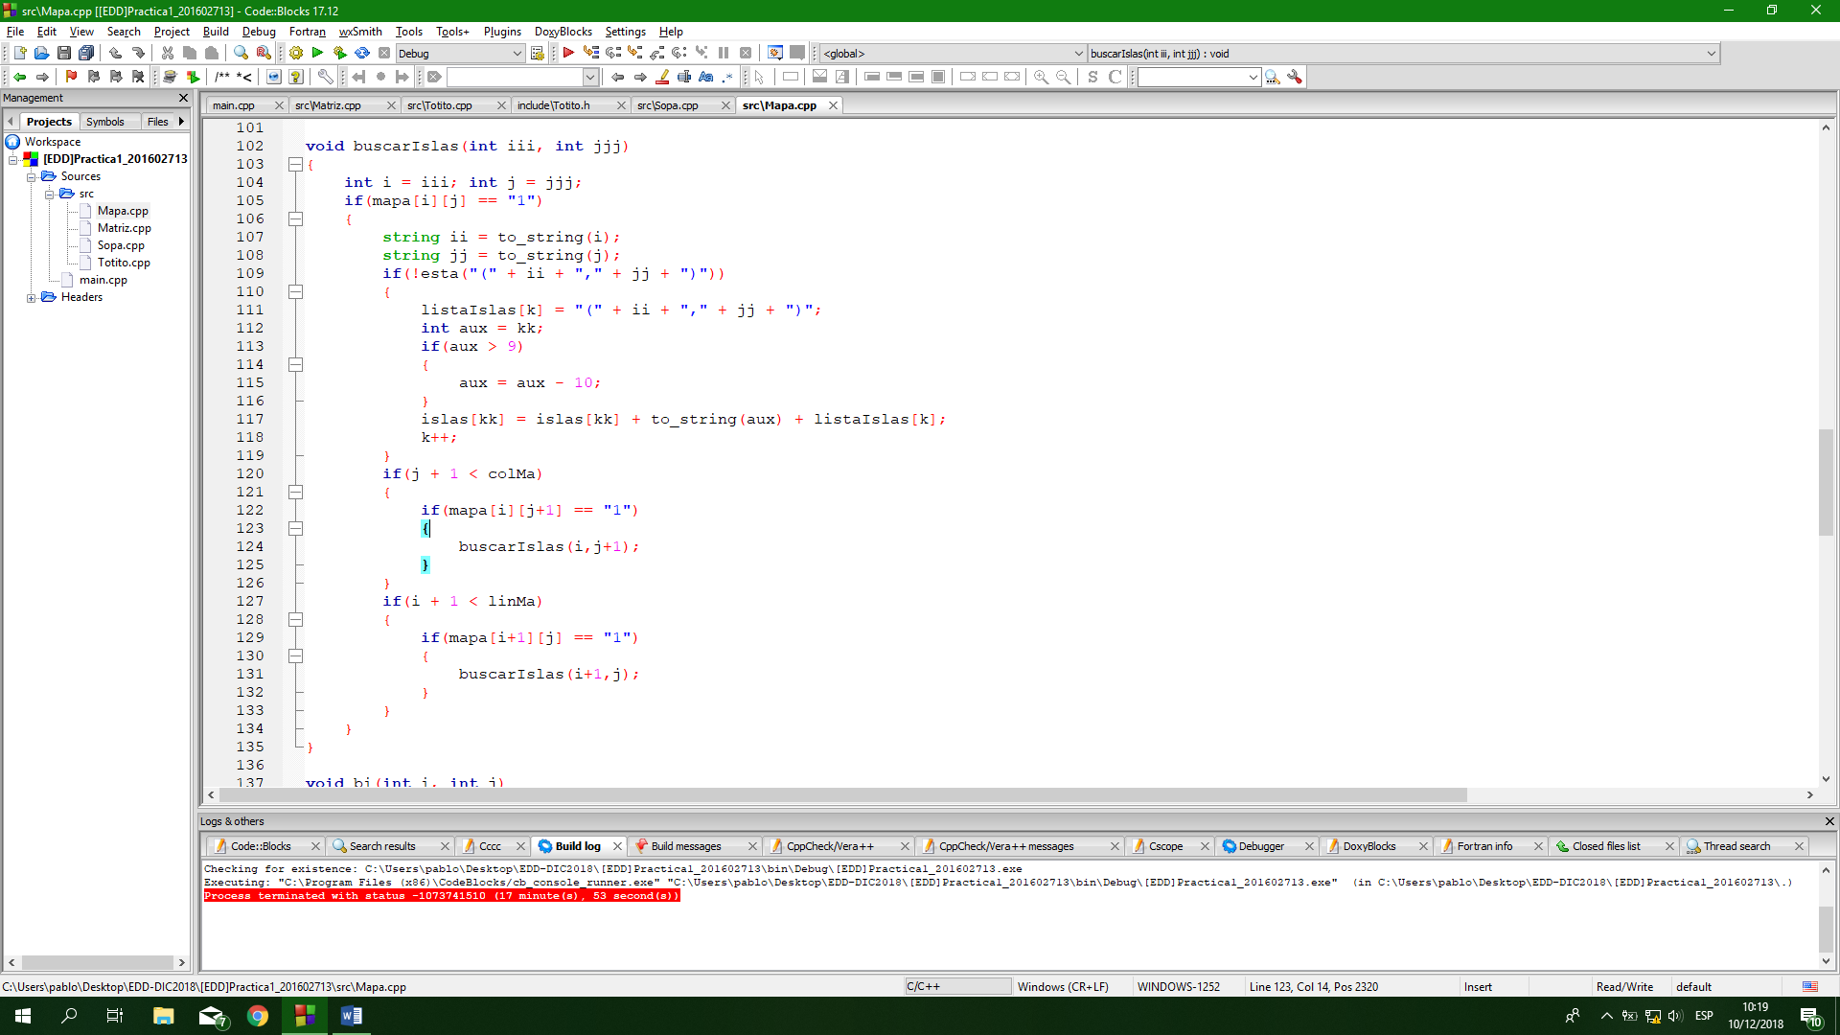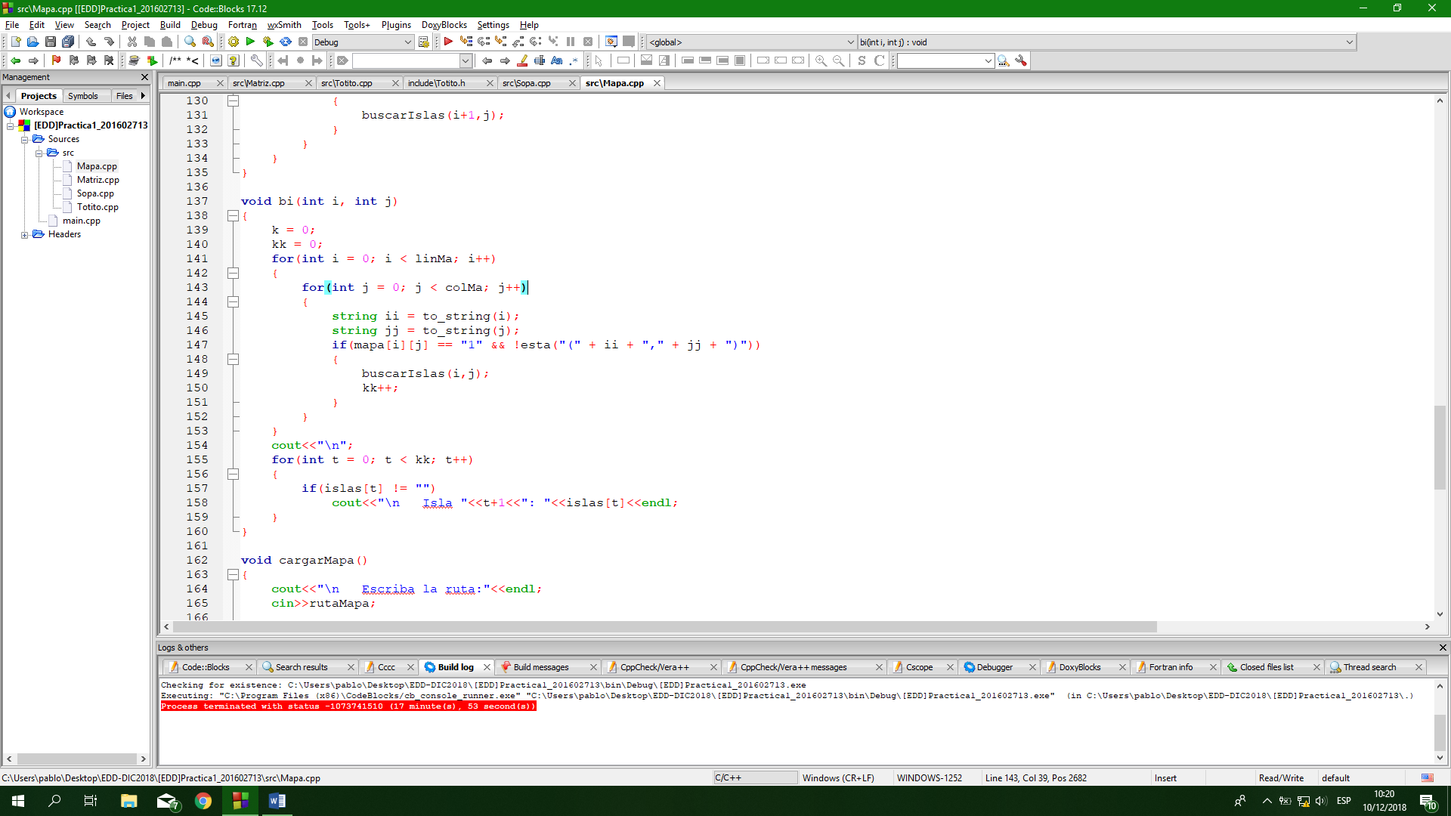

Para buscar palabras, por ejemplo, en vertical, se utilizó un método recursivo ascendentemente y al encontrar la primera letra se utilizó otro método recursivo en el eje Y, si se encontraba la letra a buscar el contador iba en aumento, si no se encontraba se reiniciaba a 0 y si el contador llegaba a ser igual a la cantidad de letras que se querían buscar, la palabra se encontraba.

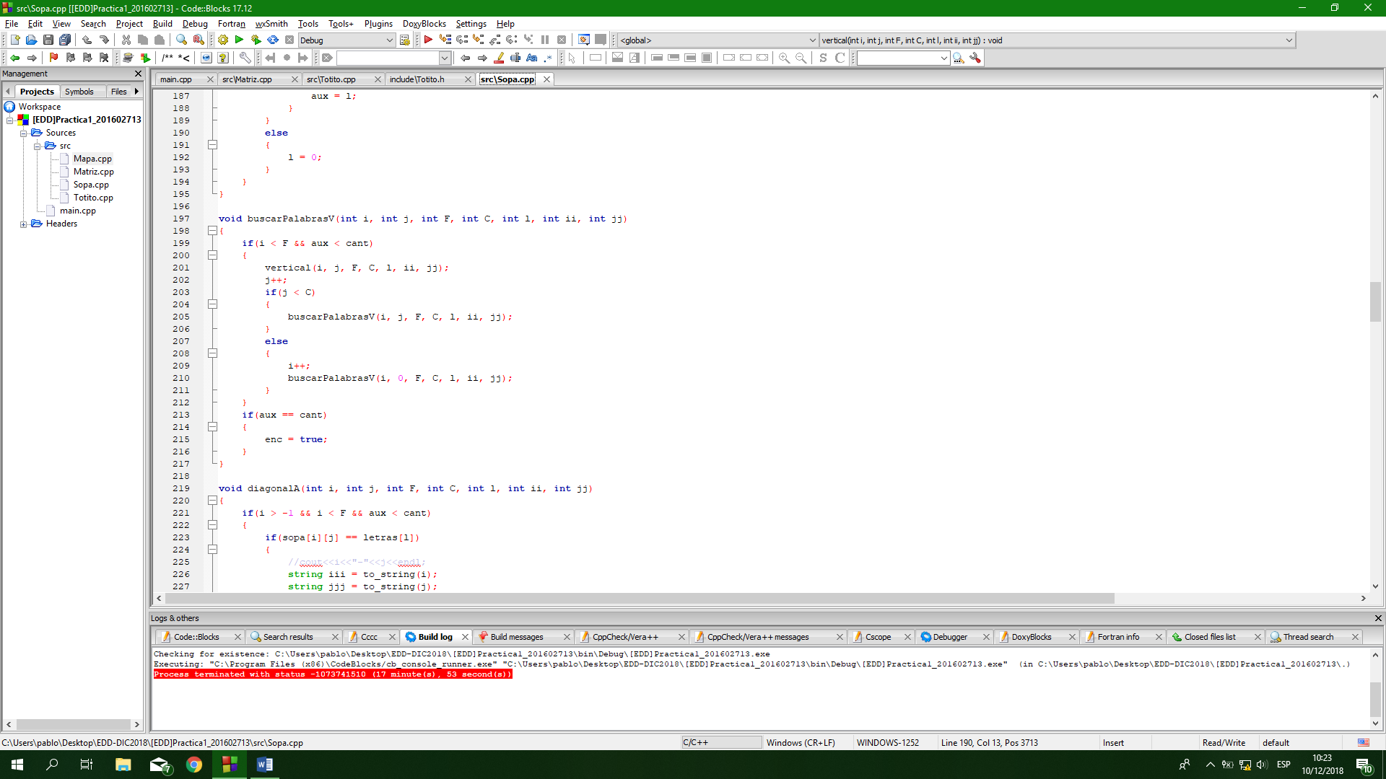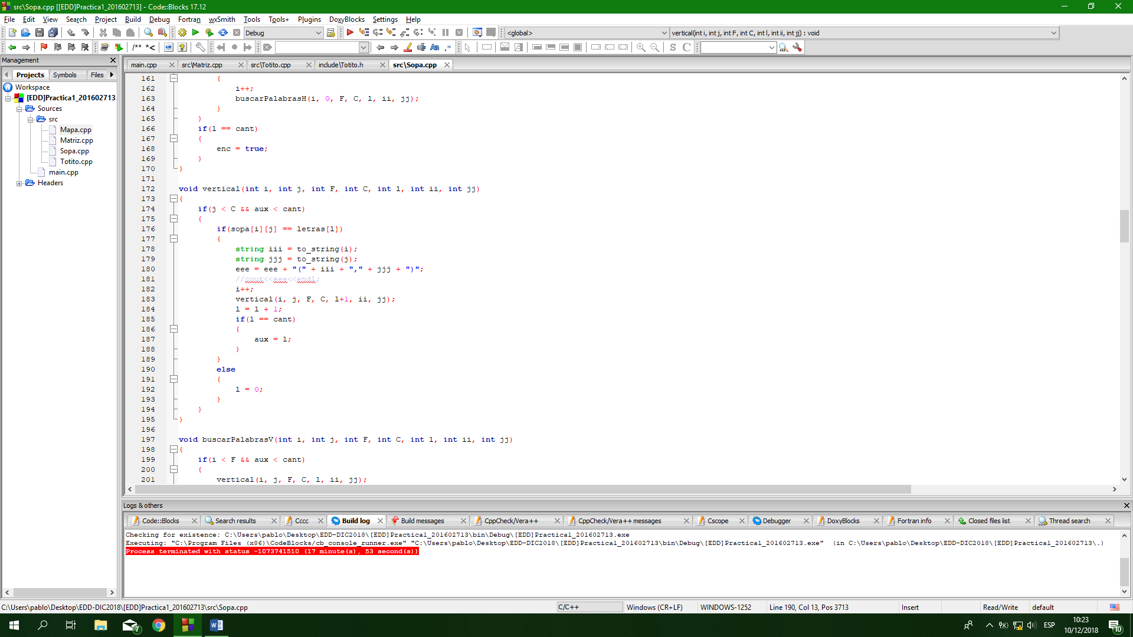

Para calcular el determinante de la matriz se utilizó un método recursivo

